МІНІСТЕРСТВО ОСВІТИ І НАУКИ УКРАЇНИ
Промислово-економічний коледж
Національного авіаційного університету

ЗВІТ

З лабораторної роботи № 17
з дисципліни: “ Дослідження миші ”
Варіант 20

Виконав студент: Перевірив викладач:
гр. 314- ПОМ: Чорний Ю. І.
Мельник О. В.

Київ 2007

Ціль роботи: Вивчити принципи функціонування миші в складі ПК, дослідити практично наявні засоби її програмування.

Порядок виконання роботи
Розробити і виконати програму перевірки функції керування мишею згідно № варіанта.

Завдання
Зберегти стан драйвера

Контрольні питання
- Структурна схема миши і її конструктивно-технологічні
особливості.
2. В чому полягає відмінність 2-х и 3-клавишних мишей?
3. Які функції виконує власний контролер миші?
4. Як визначається дозволяюча спроможність миші?
5. Яка дозволяюча спроможність звичайних мишей і мишей підвищеною дозволяючою спроможністю?
6. Яка швидкість передачи даних у стандартної миші?
7. Яка швидкість передачи даних у мишей з підвищеною дозволяючою спроможністю ?
8. Як здійснюється зв’язок стандартної миші з ПЕОМ?
9. Як здійснюється зв’язок миші, яка має підвищену дозволяючу спроможність, з ПЕОМ?
10. Що таке "комунікаційні порти" і яке їх функціональне призначення?
11. Як здійснюється обмін даними між ПЕОМ і періферійними пристроями через комунікаційний порт?
Відповіді на контрольні запитання
1. Миша - це невелика коробочка з двома чи трьома клавішами, що з'єднується с комп'ютером тонким кабелем. Схематично мишу зображено на рисунку 1.
Зверху на корпусі розташовані кнопки. Звичайно їх дві чи три. Призначення цих кнопок цілком визначається програмним забезпеченням. Знизу видна кулька. Він звичайно покритий гумою для кращого зчеплення з поверхнею столу.
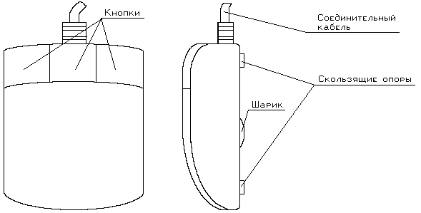
Рисунок 1 – Схематичне зображення миші
2. Що стосується програмного інтерфейсу, то можна виділити два типи:
- трикнопочна миша системи Mouse Systems
- двокнопочна миша Microsoft
Деякі миші можуть емулювати обидва типи. Емулюємий тип залежить від стану перемикача, що знаходиться на нижній кришці корпуса чи миші від того, чи була натиснута клавіша миші під час включення живлення комп'ютера. Ми рекомендуємо вам придбати двокнопочну мишу фірми Microsoft. Ця миша зручна в роботі, має перехідник для підключення до послідовного порту і адаптер для підключення до слотів розширення. Крім того, якщо ви використовуєте мишу фірми Microsoft, є гарантія, що усе фірмове програмне забезпечення буде правильно працювати з вашою мишею.
3. Драйвер миші виконує наступні функції:
відслідковує переміщення курсору і натискання на клавіші миші;
малює на екрані курсор, що повторює рухи миші в графічному чи текстовому режимах;
надає програмам інтерфейс для роботи з мишею, заснований на виклику переривання INT 33h.
Переривання для обслуговування миші.
Драйвер миші, незалежно від того, реалізований він через установлюваний драйвер чи резидентну програму, визначає оброблювач переривання INT 33h. Цей оброблювач виконує всі операції, зв'язані з обслуговуванням миші:
скидання миші й установка драйвера у вихідний стан;
вмикання/вимикання курсору миші;
встановлення курсора у визначене місце екрана;
визначення поточних координат курсора і поточного стану клавіш;
визначення координат курсора і стану клавіш у момент натискання на клавішу і у момент відпускання клавіші;
визначення області на екрані, в межах якої може переміщатися курсор;
визначення області на екрані, в межах якої курсор не буде видний;
визначення форми графічного і текстового курсорів;
визначення величини переміщення миші в сотих частках дюйма;
підключення до драйвера користувальницької процедури, що одержує керування при натисканні на задану клавішу чи при переміщенні миші;
запам'ятовування і відновлення стану драйвера;
керування емуляцією світлового пера;
керування швидкістю руху курсора;
завдання/визначення використовуваної відеосторінки;
керування драйвером миші.
4. Дозволяюча спроможність миші визначається пропускною спроможністю фото-діодів миші.
5. 300 dpi і 800 dpi.
6. Залежно від шини до якої приєднана.
7. Залежно від шини до якої приєднана.
8. Через кабель приєднаний до контролерів миші та до порту або Com або ps/2

9. Через порт ps/2
10. Обмін даними між ПЕОМ і периферійними пристроями здійснюється через комунікаційні кабелі, при чому кожен провідник кабеля у відповідності з підключенням до контролера миші повинен підключатися до комунікаційного порту відповідним чином.
11. Комунікаційні порти це пристрої призначені для передачі інформації головному контролеру в комп’юторі від контролера миші, через кабель.
Лістинг коду програми:

#include<dos.h>
#include<stdio.h>
#include<conio.h>

char *Buf;
int BufSize;
int inz;

int main(){
clrscr();
asm{
mov ax,0x00
int 0x33
mov inz,ax
}
if(inz==0){
printf("Мишь не знайдена.");
return 0;
}
else{
printf("Iнiцiалiзацiя пройшла вдало.\n");
asm{
mov ax, 0x0015
int 0x33
mov BufSize, bx
}
Buf = new char[BufSize];
asm{

mov ax, 0x016
mov bx, offset Buf
mov dx, SEG Buf
mov es, dx
int 0x33
}
printf("Вмiст буфера: %s", Buf);
printf("\nСтан драйверу мишi збережено.");

}
getch();
return 0;
}

Програму у дії можна побачити на рисунку 2.
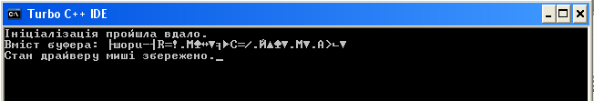
Рисунок 2 – Програма у дії

Апаратне забезпечення:
ПЕОМ конфігурації: Celeron 2000 Mhz, 768 Mb RAM, 240 Gb – HDD .
Програмне забезпечення:
Turbo C++ 3.0, Microsoft Windows XP Professional SP2 .
Висновки:
В ході практичної роботи, я розробив програму, що виконує збереження стану драйвера миші. На рисунку 2 можна побачити, що програма виводить вміст буфера, але ми бачимо там «ієрогліфи», драйвер миші не кладе в цей буфер жодної текстової сигнатури.

